Sajtóközlemény
Kapcsolattartó személy kérdések esetén: Kay Otte +49 6027 509-106

Telepass EU készülék az UTA-tól

- Az új Telepass EU fedélzeti egységgel öt autópályadíj-rendszer vehető igénybe
- Az útdíj megállás nélkül, gyorsan és automatikusan fizethető

Kleinostheim – 2016.07.01. Az UNION TANK Eckstein GmbH & Co. KG (UTA) a Telepass EU készülékkel több útdíjrendszerhez kínál ismételten univerzális megoldást. Az olaszországi autópályákon használható fedélzeti egységgel (OBU, On-Board Unit) további négy országban fizethető a 3,5 tonna feletti járművek útdíja. A Telepass EU készülékkel szükségtelenné válik a VIAcard kártya, amellyel az olaszországi sztrádák fizetőkapuinál és lehajtóinál fizethető az autópályadíj.

A Telepass EU készülék legfőbb ismérve, hogy több országban, így Olaszországban, Franciaországban, Spanyolországban, Portugáliában és a belga Liefkenshoek-alagútban is használható útdíjfizetésre. A készülékkel az útdíj elszámolása mellett a parkolási díj is rendezhető jónéhány olaszországi és franciaországi őrzött parkolóhelyen. A készülék a jövőben további útdíjrendszerekkel is kiegészül, jelenleg például a lengyelországi A4-es autópályadíj (Katowice – Krakkó közötti szakasz) kiegyenlítésének előkészítése zajlik.

„A Telepass EU-val lehetőséget nyújtunk arra, hogy ügyfeleink egyetlen fedélzeti egységgel több autópályadíj-rendszert igénybe vehessenek“, fejtette ki Kay Otte, az UTA marketing-igazgatója. „Ez az elektronikus fizetőrendszer számos előnnyel jár. Egyrészt nincs szükség több készülékre a tehergépjárműben, és megállás nélkül át lehet haladni a fizetőkapukon. Másfelől néhány dél-európai országban a készpénzes fizetéssel szemben akár 50 %-os kedvezménnyel fizethető az útdíj.“

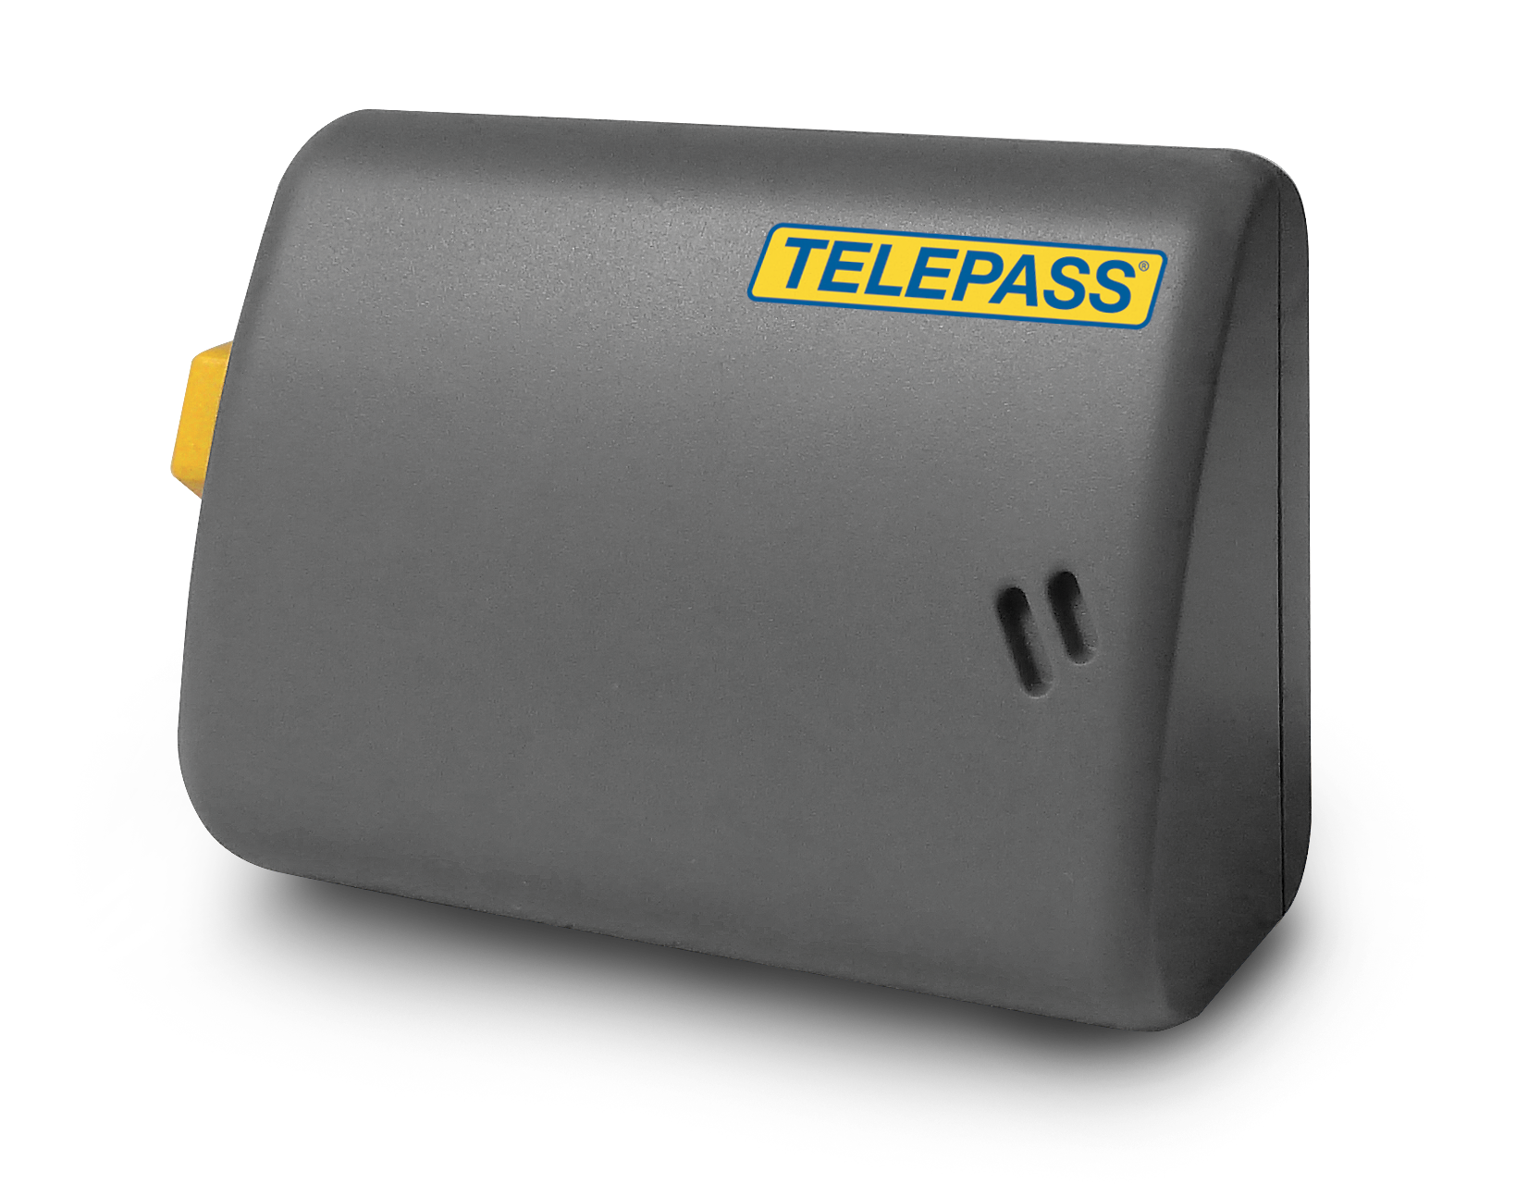
Az UNION TANK Eckstein vállalatról
Az UNION TANK Eckstein GmbH & Co. KG (UTA) vezető szerepet játszik a tankoló- és szolgáltatási kártyák európai piacán. Az UTA kártyarendszerrel az ipari fogyasztók 40 európai ország 53 000 üzemanyagtöltő állomásánál márkától függetlenül, készpénz nélkül tankolhatnak és további úti szolgáltatásokat vehetnek igénybe. Ide tartozik pl. az autópályadíj-fizetés, gépjárműjavítás, műszaki segélynyújtás, járműelszállítás, valamint az áfa és az üzemanyagra kivetett jövedéki adó visszatérítése. Az 1963-ban Heinrich Eckstein által alapított vállalat 51 százalékos részesedéssel családi tulajdonban van (az Eckstein és van Dedem család képviseletében), további részvényes az Edenred SA (34 százalékkal) és a Daimler AG (15 százalékkal). A vállalat székhelye a bajorországi Kleinostheimban található. Az UTA csoport 400 munkatársa közel 2,6 milliárd eurós forgalmat termel évente. Az UTA vállalatot a közelmúltban tizedik alkalommal választotta meg a ServiceRating tanácsadó vállalat, a mannheimi Institut für Marktorientierte Unternehmensführung (IMU), a YouGov közvéleménykutató intézet és a Handelsblatt gazdasági napilap Németország egyik legjobb ügyfél- és szolgáltatásorientált vállalatának.www.uta.com

Díjmentesen publikálható anyag. Kérjük, küldjön értesítést a megjelenésről.
UNION TANK Eckstein GmbH & Co. KG, Kay Otte, marketingigazgató
Heinrich-Eckstein-Straße 1, D-63801 Kleinostheim/Main, Telefon: +49 6027 509-106
E-mail: kay.otte@uta.com

